Fys Troja Juniorer V26-32

Nu när ni har tränat på riktigt bra sedan säsongsslutet är jag supertaggad på att se er kliva ut på isen i augusti - starkare, snabbare och med mer ork. Se till att göra ert bästa med träningsupplägget, samtidigt som ni självklart kombinerar med att njuta lite av sommarlovet.
Jag förstår att det kan vara någon/några veckor där man inte är hemma och kan följa sin dagliga rutin, men då får ni följa upplägget så gott det går - ni styr er egen utveckling under kommande veckor. Det går alltid att löpa, och anpassa gympassen utifrån sina förutsättningar. Jag finns tillgänglig via telefon om ni behöver hjälp med något över sommaren så hör av er om det är något, övningar etc.
Vecka 25 anser jag att ni tar en de-load vecka, om ni väljer att ta helt ledigt från träning eller köra ett par pass under veckan för att inte gå bort från träningen helt är upp till er.
Stort lycka till med sommarträningen! Önskar er en trevlig sommar och jag ser fram emot att få fortsätta följa eran utveckling på distans framöver!
Veckoschema
Måndag FM:
Högintensiva cykelintervaller (helst) alternativt löpintervaller: 6 stycken 15/45 sek arbete/vila, 3 minuter setvila, upprepa x3. 15 sek arbetet är på så högt tempo som möjligt, gärna wattbike/airbike om möjligt med hög RPM.
Måndag EM:
Uppvärmning: 5–10 min pulshöjande + dynamisk rörlighet
Gym överkropp
Tisdag:
Uppvärmning: 5–10 min pulshöjande + dynamisk rörlighet
Sprinter: 5 sek maxsprint 90 sek vila, 10 sek maxsprint 120 sek vila x2, 5 sek maxsprint 90 sek vila.
Gym Underkropp
Onsdag:
Aeroba löpintervaller, (80–95% av maxpuls) 4 min arbete - 3 min gå/aktiv vila: upprepa x4
Torsdag:
Uppvärmning: 5–10 min pulshöjande + dynamisk rörlighet
Gym överkropp
Fredag:
Gym underkropp
Lördag:
Löpning eller cykel 45–60 minuter I zon 2 (obs! helst 130–140 puls)
Söndag:
Träningsfritt / Rörlighetspass 20–30 minuter eller egen träning

Gympass V26-29 (4 veckor)
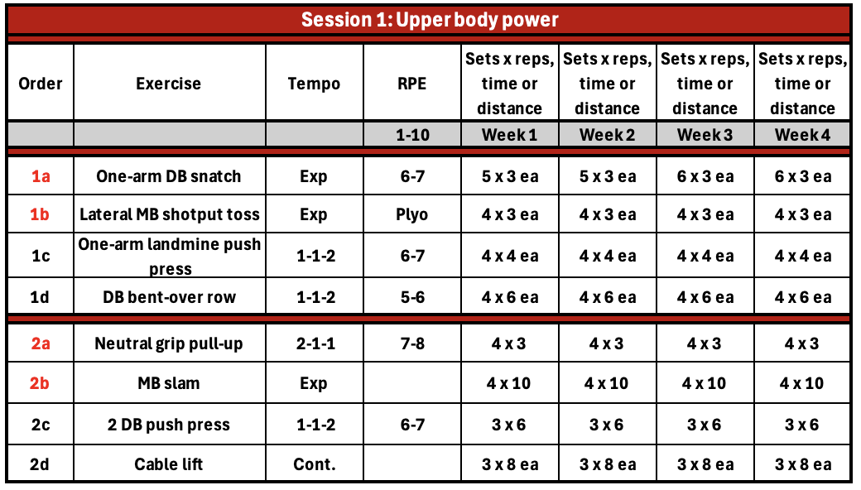
(Röd text = kan genomföras i super-set)
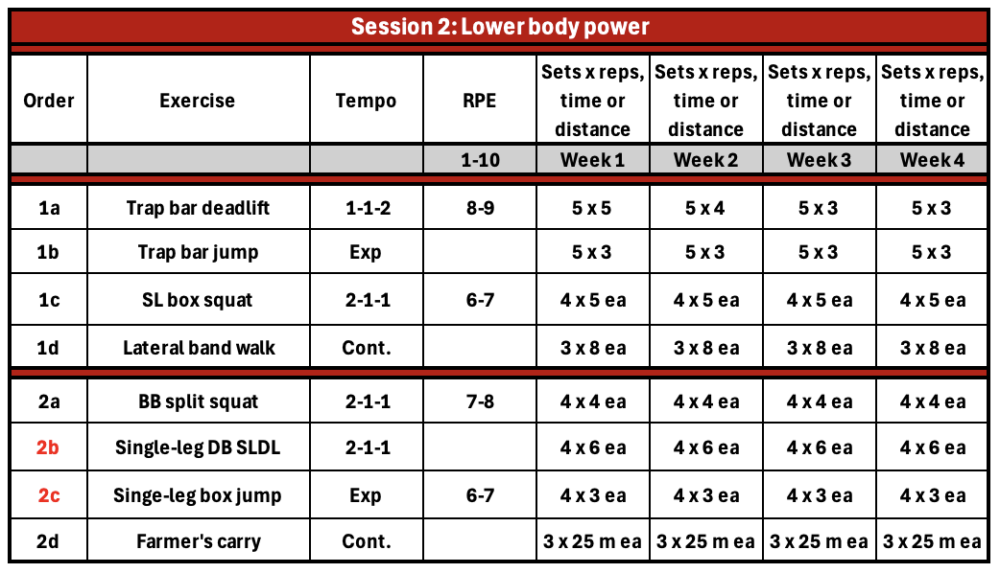

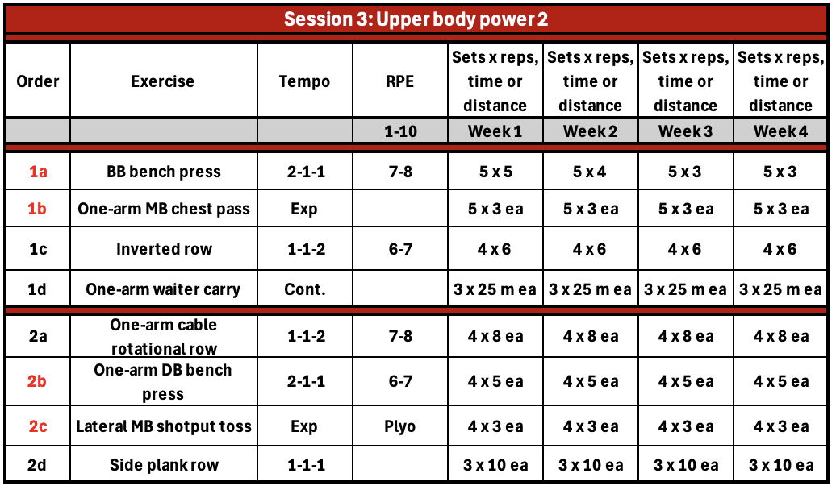

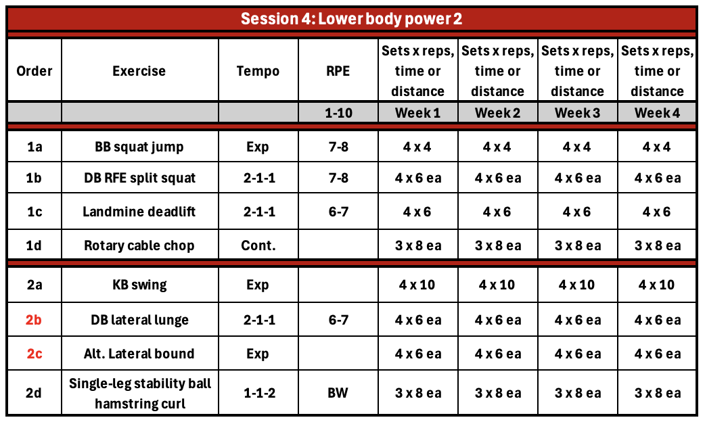

Gympass V30-32 (2 veckor)
För dessa två veckor genomför ni tre pass i stället för fyra per vecka. Passen genomförs helst måndag - onsdag - fredag, men ni kan även göra det på andra dagar, i samma ordning och med liknande mellanrum från passen.
För konditionsträningen följer ni samma schema som står ovan.
